**Capture d’écran réalisée pendant la mise en place du cahier des charges du projet Hackathon**

Note : pas toutes les fonctionnalités mises en place ne sont pas présentes au format capture d’écran mais bien dans le compte rendu écrit

La première série de captures illustre la mise en place de l’environnement AWS via PowerShell.  
On y configure le compte AWS à l’aide des clés d’accès et de la région par défaut, puis on vérifie la connexion avec la commande sts get-caller-identity.  
Ensuite, l’exécution des commandes terraform init et terraform validate permet de préparer et valider le script Terraform, garantissant que la configuration est correcte avant le déploiement.  
Cette étape marque le point de départ de l’automatisation de notre infrastructure.

Ce visuel présente le résultat de la commande terraform apply, utilisée pour créer la base de données RDS PostgreSQL sur AWS.  
Les informations de sortie confirment la réussite du déploiement et indiquent le nom de la base, l’endpoint ainsi que le port d’accès (5432).  
Cette partie du projet démontre la capacité du script à générer automatiquement les ressources cloud nécessaires.

Sur cette capture, on aperçoit le secret généré par AWS Secrets Manager, qui contient les informations d’accès à la base de données (utilisateur, mot de passe, endpoint).  
Ce système de gestion des secrets permet d’éviter le stockage des identifiants dans le code, assurant une meilleure sécurité et confidentialité des données d’accès.Une image contenant texte, capture d’écran, logiciel, Page web

Cette partie montre la liaison du groupe de paramètres à l’instance RDS et la configuration des logs dans CloudWatch.  
Elle assure une remontée automatique des journaux PostgreSQL pour permettre un suivi détaillé du fonctionnement de la base en production.

On observe ici les événements de journaux enregistrés dans CloudWatch.  
Ces logs permettent de vérifier l’activité du serveur PostgreSQL et d’identifier rapidement d’éventuelles erreurs ou ralentissements.  
Cette supervision continue constitue un élément clé du maintien en condition opérationnelle du système.

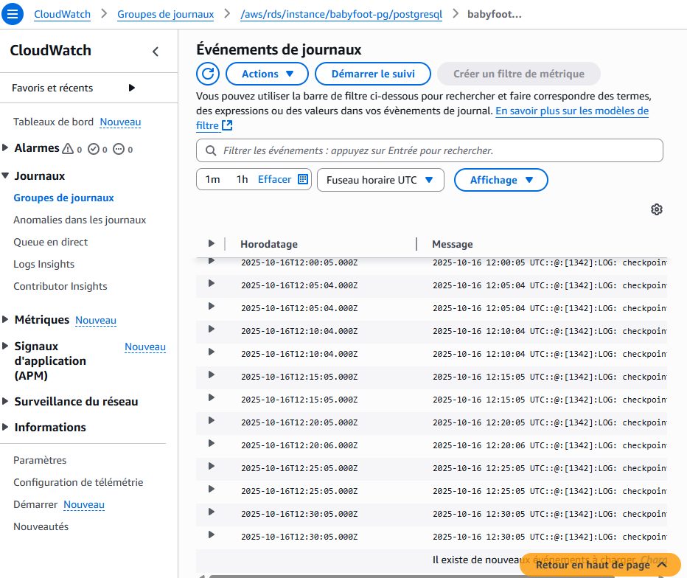

Cette capture correspond à la création d’un compte IAM dédié à Terraform, nommé terraform-babyfoot.  
Ce compte dispose des autorisations nécessaires pour interagir avec les services AWS, notamment pour le déploiement de la base et la gestion des ressources.  
Cette approche sépare clairement les droits d’administration de ceux des utilisateurs applicatifs.

Sur ce visuel, on configure une alarme basée sur la métrique CPUUtilization.  
Cette alerte se déclenche automatiquement en cas de dépassement du seuil de charge, permettant de prévenir les surcharges du serveur avant qu’elles n’affectent les utilisateurs.

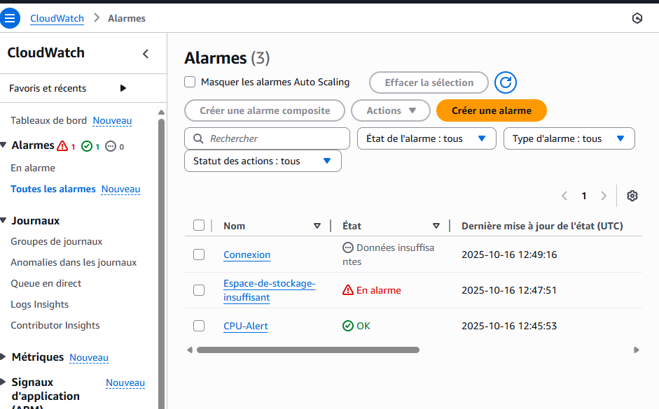

Le modèle de lancement EC2 présenté ici sert à déployer les instances hébergeant le front-end et le back-end du projet.  
Il regroupe tous les paramètres nécessaires au déploiement (type d’instance, image système, sécurité, etc.), garantissant des déploiements cohérents et rapides.

Ce rôle IAM accorde à RDS les autorisations nécessaires pour communiquer avec d’autres services AWS, notamment CloudWatch pour la supervision et S3 pour les sauvegardes.  
Cette configuration renforce la sécurité et la gestion des permissions dans l’environnement cloud.

Le graphique de cette capture illustre l’évolution de la charge processeur sur la base babyfoot-pg.  
Cette vue offre une analyse claire de la performance et aide à détecter d’éventuelles anomalies de charge.

Dans cette étape, on active la surveillance avancée Enhanced Monitoring pour obtenir des mesures plus précises sur l’utilisation du processeur et de la mémoire.  
L’export des journaux PostgreSQL vers CloudWatch y est également configuré, facilitant la centralisation des logs et leur suivi en temps réel.

Le compartiment babyfoot-export, visible sur cette capture, a été créé dans la région eu-west-3.  
Il sert à stocker les sauvegardes automatiques et les exports de la base de données.  
Ce système assure la pérennité des données tout en simplifiant les restaurations en cas de besoin

Cette capture montre la liste des instances EC2 actives du projet :

* *Backend* (héberge l’API Node.js)
* *Frontend* (héberge l’interface web)

Depuis le menu Actions → Surveiller et dépanner, il est possible d’accéder à la surveillance détaillée et aux alarmes CloudWatch pour suivre l’état des serveurs en temps réel.  
Ces outils assurent la supervision complète de l’infrastructure, permettant d’anticiper les défaillances ou de détecter les pics d’utilisation.

Cette capture présente l’activation de la surveillance détaillée (Detailed Monitoring) sur l’instance EC2 nommée *Frontend*.  
Cette option, proposée par Amazon CloudWatch, augmente la fréquence de collecte des métriques système (CPU, RAM, trafic réseau, etc.) à une minute d’intervalle au lieu de cinq.  
Elle permet donc une analyse plus fine des performances et facilite le diagnostic en cas de problème de charge ou de latence sur le serveur web.

Cette image montre le journal système (System Log) d’une instance EC2 au démarrage.  
On y observe le processus cloud-init, responsable de l’initialisation automatique de la machine, de la configuration réseau et de la génération des clés SSH utilisées pour l’accès sécurisé à distance.  
Ces logs permettent de vérifier que l’instance est bien initialisée, sans erreur, et que le système d’exploitation Ubuntu 24.04 LTS est correctement installé.

Cette capture illustre la connexion SSH à une instance EC2 Ubuntu (nommée *Backend*) et le téléchargement d’une image Docker Node.js via la commande :

sudo docker pull node:22-alpine

Cette étape permet d’installer un environnement léger basé sur Node.js, indispensable pour exécuter les applications backend du projet Babyfoot.  
Les adresses IP publique (35.180.130.22) et privée (172.31.23.116) confirment que l’instance est bien déployée et accessible.

